MÅNEDSPLAN FOR RØD GRUPPE
Oppsummering av februar
Denne måneden har vi hatt veldig mye fokus på å være kreative. I forbindelse med temaet om verdensrommet har vi bygget en egen rakett i papp. Barna har fått være med i mindre grupper sammen med voksne. De har fått komme med ideer og tanker til hva vi skal bygge før vi startet, men også underveis har kreativiteten fått utfolde seg. De voksne har vært med å utføre barnas tanker og ideer. De som har hatt lyst til det har også fått være med og male raketten. Vi har også bakt boller som tradisjon til fastelaven og vi har feiret karneval.
I forbindelse med karnevalet har vi sunget sanger, spilt på instrumenter og gått i tog. Ungene på rød lagde også en «katta i sekken» som de skulle slå på med pinne på karnevalet. Inni lå det en premie som var klistermerker til alle sammen.
Vi gjør oss ferdige med temaet om verdensrommet og planetene i solsystemet denne måneden. Det har vært et tema som ungene har vært veldig engasjert og interessert i.
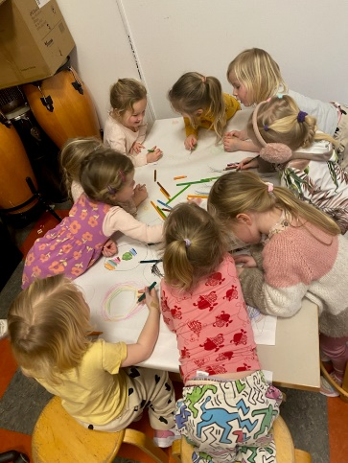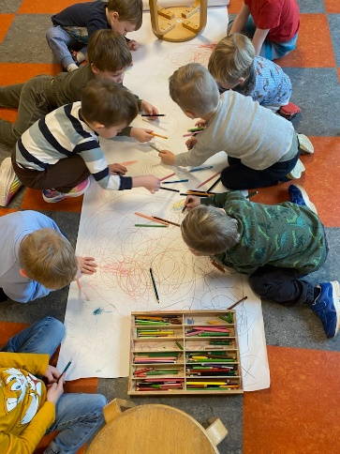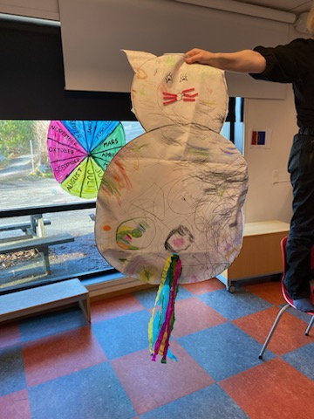

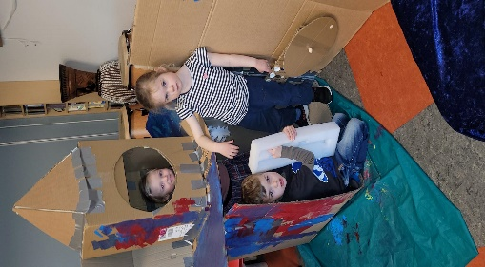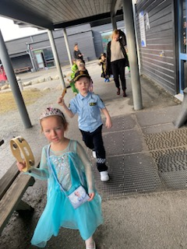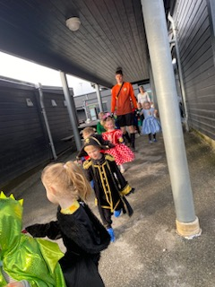

MARS/APRIL
Månedens fagområde: «Antall, rom og form»
og «Natur, miljø og teknologi»
Månedens sosiale mål: Vente på tur
Månedens sone (mars): Verkstedet
Månedens sone (april): Biblioteket

Plan for mars/april:
Da går vi inn i den første vårmåneden. Vi går fra tema om verdensrommet til tema om miljø på planeten vår jordkloden. Vi ønsker å gi barna kjennskap til naturen og bærekraftig utvikling. At de kan lære av naturen og utvikle respekt og begynnende forståelse for hvordan de kan ta vare på naturen (jmf. Rammeplanen). Dette temaet går inn i tema om våren og alt det spennende som skjer i naturen på denne årstiden. Det spirer nytt liv og vi skal se etter vårtegn på tur og ute i barnehagen. I samling med rød har vi fortalt eventyret om da snøen fikk farge. Så vi skal se etter snøklokker ute som er det første sikre vårtegnet vi har. Dette knytter vi også opp til påsketema siden påsken er i slutten av mars. Vi skal så frø i jord som skal spire etter hvert. I forbindelse med tema miljø og bærekraft vil vi også ha fokus på gjenbruk. Vi vil så frøene i melkekartonger. Vi ønsker at alle tar med seg en melkekartong hver til å så frø i hjemmefra (husk å skylle den godt). Fagområdet antall, rom og form vil vi flette inn i alle aktivitetene og i det daglige med ekstra fokus. Vi skal også ha aktiviteter i grupper som går på telling og former.
Fredag 22 mars skal vi på påskegudstjeneste i Hinna kirke sammen med flere andre avdelinger. Vi går fra barnehagen kl 10.
Det har kommet en liten endring i ukeplanen av praktiske årsaker. Rød gruppe har nå matdag på fredagene fremover. Ellers fortsetter vi som før med grupper på mandagen, gym på onsdagen (14-15) og turdag på torsdagen. På turdagen ønsker vi å gå fra barnehagen seinest kl 10. Det vil si at levering må skje før dette. Eventuelt så kan dere ringe til Rød sin telefon og avtale å levere der vi er på tur (barnet bør da ha klær som passer været på seg). Denne planen gjelder både for mars og april. Da vi har de samme fagområdene og tema til dette. Skulle det bli en endring i planene vil det komme en ny månedsplan for april med informasjon.
Minner også om at tirsdag 02.04 er en planeggingsdag.

Bøker/eventyr:
Store kylling
Da snøen fikk farge
Den lille røde høna

Sanger:
En liten kylling
Lille Hasse hare
Hønemor med 8 gule små
Nå er våren kommet
Blomster små

Viktige datoer:
12.03 - Marcelina 5 år

22.03 – Påskegudstjeneste i Hinna kirke. Vi går kl 10.

27.03 – Barnehagen stenger kl 12

02.04 - Planleggingsdag
23.04 – Ebba og Mie 5 år
29.04 – Matheo 5 år

Ukeplan for Rød:
Mandag: Aktivitetsgrupper
Tirsdag: Møtedag, felles med andre avdelinger
Onsdag: Temaarbeid og gymsal
Torsdag: Turdag
Fredag: Matdag og temaarbeid

*med forbehold om endring
*uforutsette hindringer som for eksempel fravær i personalet kan oppstå
Informasjon:
Vi bruker vigilo til å krysse barna inn når de kommer i barnehagen, og ut når de går hjem. Dere kan også sende enkle korte beskjeder. Husk IKKE sensitiv informasjon.
Vi på Rød ønsker et godt samarbeid med dere foreldre. God dialog og åpenhet er gode forutsetninger. Det er ikke alltid vi har tid til å prate så lenge i hente- og leveringstiden, men ta kontakt dersom du ønsker å sette opp en samtale. Du kan også sende melding eller mail.
Personalet på Rød:
Sarah Emilie Khan – Pedagogisk leder 100%
Matilde Lunde - Barne- og ungdomsarbeider 100%
Sadia Sher – Barne- og ungdomsarbeider 100%
Unni Killerud Alvestad – Utfører
Alexander Sørensen – utfører

Mvh. Rød gruppe.

